Школьный этап Всероссийской олимпиады школьников по обществознанию
2013-2014 учебный год
8 класс
1. Установите верность или ложность утверждений. Впишите «да» или «нет» в соответствующие ячейки таблицы.
1.1. Игра в хоккей на траве является примером взаимодействия общества и природы.
1.2. Принцип господства человека над природой характеризует нравственное отношение к природе.
1.3. Бедность людей в Южном полушарии является проявлением глобальных проблем.
1.4. Человеческие возможности и способности зависят только от личных усилий человека.
1.5. Отрицание правил – это признак правонарушения.
1.6. Стремление человека приносить пользу своей стране является требованием закона.
1.7. Наука – это система знаний, специфических организаций и учреждений, особый вид деятельности.
1.8. Повышение правительством налогов с прибыли фирм является примером влияния политики на экономику.
1.9. Высказывание «Экономика – это умение пользоваться жизнью наилучшим способом» характеризует экономику как науку о хозяйстве.
1.10 В современном обществе роль знаний, профессиональных качеств существенно возрастает.

1 | 2 | 3 | 4 | 5 | 6 | 7 | 8 | 9 | 10

2. По какому принципу образованы ряды? Дайте краткий ответ.
2.1. Сотрудник фирмы, заведующий библиотекой, машинист поезда, программист.
2.2. Чеки, банкноты, пластиковые карты, монеты.
2.3. Игра, искусство, наука, изобретательство.

3. Найдите и подчеркните лишнее понятие. Объясните, почему вы так решили.
3.1. Консерватизм, тоталитаризм, либерализм, социализм,
3.2. Традиционное, индустриальное, средневековое, информационное.
3.3. Правонарушение, проступок, ошибка, преступление

4. Восстановите последовательность букв, дайте определение понятию.
4.1 МОКЭОНАКИ
4.2 ЛЧЕКОЕВ
4.3 ТЕДНЕСТЬОЬЛЯ

5. Соотнесите названия крылатых выражений с их значением.

1.Буря в стакане воды | А.Слепое счастье, случай
2.Жизнь коротка, искусство долговечно | Б.Символ возрождения и обновления
3.Так проходит слава мира | В.Искусство долговечно жизни одного человека
4.Восстать, как Феникс из пепла | Г.Выражение из ритуала избрания папы в римско-католической церкви
5.Колесо Фортуны | Д.Большое волнение по ничтожному поводу

1 | 2 | 3 | 4 | 5

6.Автор иллюстрированного словаря по обществознанию предложил редактору иллюстрации, наглядно представляющее понятие, но забыл сделать подписи.
6.1.Определите, какое понятие иллюстрируют данные изображения.
6.2. Раскройте смысл данного понятия.
6.3. Приведите пример употребления данного понятия, составив предложение, включающее его.

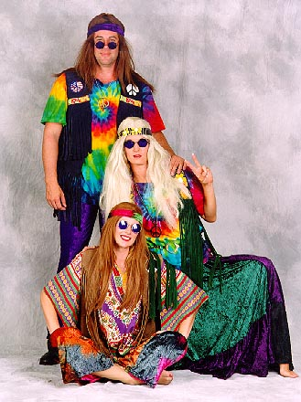
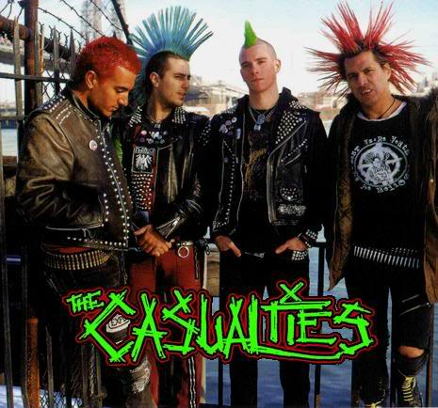

7. Прочтите приведённый ниже текст, в котором пропущен ряд слов. Выберите из предлагаемого списка слова, которые необходимо вставить на место пропусков.
Для определения уровня прогрессивности какого-либо ___________(1) социология использует два основных критерия: уровень производительности __________(2) и степень ___________(3) личности в обществе. Первый отражает, прежде всего, состояние экономической сферы жизни общества, которая, как известно, оказывает прямое воздействие на все остальные сферы общественной жизни. При этом учитывается не только физический, но и интеллектуальный труд, труд в сфере социального обеспечения и обслуживания и др. Второй критерий ___________(4) – уровень свободы личности – является показателем уровня развития социально-политических средств, помогающих обеспечить ____________(5) всех членов общества в свободе и ___________(6).
Слова в списке даны в именительном падеже. Каждое слово (словосочетание) может быть использовано только один раз.
А) общество Б) прогресс В) свобода Г) труд
Д) потребность Е) природа Ж) ответственность

1 | 2 | 3 | 4 | 5 | 6

8. Большинство понятий и терминов современного обществознания имеют греческие и латинские корни. Перед вами слова, полученные путем их перевода на русский язык. Ваша задача назвать соответствующий русскому переводу научный термин.
8.1. Неверие в Бога
8.2. Ведение домашнего хозяйства.
8.3. Безвластие
8.4. Власть народа.
8.5. Учение об обществе
9. Водитель автомобиля проехал на красный свет. Приведите один пример, когда за последствия данного правонарушения водитель будет нести ответственность по нормам административного права, и один пример, когда за последствия данного правонарушения водитель будет нести ответственность по нормам уголовного права.

А) Раскройте разницу в составе правонарушения, обусловившую изменение характера правонарушения.
Б) Кто и как будет определять вид ответственности в том и другом случае?
10. В школьной столовой за (четырехместным) квадратным столом обедали четыре ученика: Вася, Коля, Дима и Миша. Среди них был один отличник, один хорошист, один троечник и один двоечник. Определите, кто есть кто, и кто где сидел, если известно следующее:
1. Вася сидел напротив троечника.
2. Хорошист сидел напротив Димы.
3. Тот, кто сидел по левую руку от Димы, учится лучше Коли и Васи.
Ответ представьте в виде схемы.

11. В одном из учебников по обществознанию высказано мнение, что социализация - это «окультуривание» человека.
Раскройте смысл данного утверждения. Согласны ли вы с ним? Приведите аргументы в подтверждение своей позиции.

